Математический КВН
Цель:
- сплочение классного коллектива, развитие речи, кругозора учащихся;
- развитие навыков устного счёта, внимания, абстрактного мышления, развитие логики;
- повышение интереса к математике.
Оборудование:
- для участников - эмблемы у каждой команды, ручки
- для ведущего - плакаты:
  - "Математику уже затем следует учить, что она ум в порядок приводит" (М.В.Ломоносов).
  - "Математика дисциплинирует ум, приучает к логическому мышлению" (М.И.Калинин).
  - "Математика - это язык, на котором говорят все точные науки". ( Н.И.Лобачевский).
  - "Математика - царица всех наук"
- карточки с заданиями.
Ход занятия
1. Звучит фонограмма песни «Мы начинаем КВН»
- Добрый день, дорогие друзья! Сегодня у нас состоится КВН, посвящённый математике - царице всех наук.
Соревнуются две команды: "Эврика" и "Мыслители"
Мы будем состязаться, в умении логически мыслить, применять смекалку и свои знания по математике. Будет много интересных и весёлых заданий.
2. Представление команд.
Команда
"Эврика"!
Наш девиз:
Пришёл, увидел и решил!
Команда "Мыслители"

Наш девиз:
Мы будем мыслить, убеждать,
Идя к финалу, побеждать!
3. Конкурс "РАЗМИНКА".
- Отгадайте, о каких цифрах идёт речь.
1.
Маленькая, хвостатенькая,
Не лает, не кусает,
А из класса в не пускает? (2).
2. Если самое большое двузначное число перевернуть, то получится: (66).
3.
Что за цифра - акробатка?
Если на голову встанет.
Ровно на 3 меньше станет? (9).
4.
Два кольца, но без конца,
Если я перевернусь,
То совсем не изменюсь. (8).
4. Конкурс "ПРОЧИТАЙ НАЗВАНИЕ СТРАНЫ".
- Купцы, какой страны называли цену товара, взяв друг друга за руки и нажимая на определённые суставы пальцев? Не оттуда ли пошли слова "ударить по рукам", означавшие заключавшие заключение торговой сделки? (КИТАЙ).
13 | 2 | 5 | 7 | 30 | 78 | 64 | 83 | 96
И | Н | Л | К | П | Й | Т | В | А
- 24 : 6 + 27 : 9=7
- 32 : 8 + 36 : 4=13
- 100 - 32 : 8 * 9=64
- 90 - 36 : 9 + 10=96
- 84 - 28 : 4 + 1=78
- В какой стране применяли впервые "0" 1500 лет тому назад? (ИНДИЯ)

7 | 13 | 5 | 14 | 30 | 96 | 64 | 83 | 78
И | Н | Л | Н | П | Й | Д | В | Я
- 24 : 6 + 27 : 9=7
- 32 : 8 + 36 : 4=13
- 100 - 32 : 8 * 9=64
- 90 - 36 : 9 + 10=96
- 84 - 28 : 4 + 1=78
5. Конкурс для болельщиков
1. Росло 4 березы. На каждой березе по 4 большие ветки. На каждой большой ветке по 4 маленькие. На каждой маленькой ветке по 4 шишки. Сколько всего шишек? (0, шишки на березах не растут)
2. Одно яйцо варится 5 минут, а сколько варятся 6 яиц? (5 минут)
3. На одной руке 5 пальцев, на двух руках 10 пальцев. Сколько пальцев на 10 руках? (50 пальцев)
4. На одной ноге петух весит 3 кг. А сколько он весит на двух ногах? (3 кг)
5. Сколько концов у одной палочки? А у двух с половиной? (6 концов)
6. Горели 7 свечей, 2 погасли. Сколько свечей осталось? (2)
7. Назовите все арифметические действия. (сложение, вычитание, деление, умножение)
8. Ты да я, да мы с тобой. Сколько нас всего? (2)
9. Шла старуха в Москву. Ей навстречу 3 старика. Сколько человек шло в Москву? (1 старуха)
10. Бежала тройка лошадей. Каждая лошадь пробежала 5 км. Какое расстояние проехал кучер? (5 км)
(Очки, которые заработали болельщики защитываются своей команде)
6. Конкурс "СОСЧИТАЙ ТРЕУГОЛЬНИКИ".
Знает даже и дошкольник,
Что такое треугольник.
Но совсем другое дело -
Быстро, точно и умело
Треугольники считать.
Например, в фигуре этой
Сколько разных? Рассмотри!
Всё внимательно исследуй
И по краю, и внутри!(12)
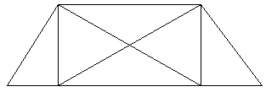
7. Конкурс КАПИТАНОВ
"Семь раз отмерь, один раз отрежь".
Данную фигуру нужно разрезать на две равные части так, чтобы при наложении они совпали.
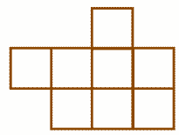
Ответ:
1 вариант
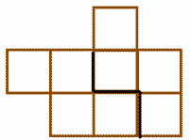
2 вариант
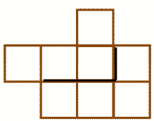
(Если капитаны не смогут выполнить задание, то могут попросить помощь у команды - тогда заработанное очко будет меньше).
8. Конкурс "Математическая пословица".
Решив примеры, дети зачитывают пословицу.
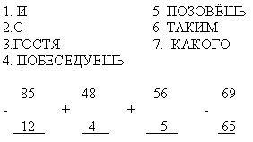
(Ответ: Какого гостя позовёшь, с таким и побеседуешь).
Решив примеры, дети зачитывают пословицу.
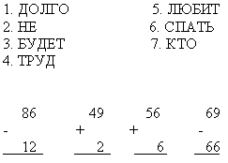
(Ответ: Кто труд любит, тот долго спать не будет)
9. Задание БОЛЕЛЬЩИКАМ.
Прочитать старую русскую пословицу. Выдаются карточки болельщикам.
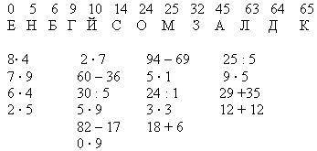
(Ответ: Злой собаке много надо)
10. Конкурс "ФИЛОЛОГОВ" (домашнее задание)
Участники конкурса говорят по - очереди пословицы, поговорки содержащие числа, математические термины. Побеждает та команда, которая последняя говорит пословицу или поговорку.
- Семеро одного не ждут.
- Один в поле не воин.
- Семь раз отмерь - один отрежь.
- Старый друг лучше новых двух. И т. д.
11. Конкурс "НАЙДИ ОШИБКУ"
Каждой команде предоставляется плакат с числами.
Задание: определить числа, которые не делятся
1-й команде на число "3",
21 | 9 | 12
14 | 24 | 30
15 | 27 | 19
(Ответ: 14, 19 )
2-й команде на число "4".
8 | 24 | 20
40 | 16 | 22
32 | 18 | 12
(Ответ: 22, 18)
12. Конкурс "СОБЕРИ ФИГУРУ".
Каждой команде выдаётся образец фигуры и конверт с геометрическими фигурами.
13. Задание БОЛЕЛЬЩИКАМ (Загадки)
Я буду загадывать загадки. Первый отгадавший получает фишку - очко для своей команды.
1.
Он давно знакомый мой,
Каждый угол в нём прямой.
Все четыре стороны
Одинаковой длины.
Вам его представить рад.
Как зовут его? (квадрат)
2.
Ты на меня, ты на него,
На всех на нас он смотрит.
У нас всего, у нас всего,
У нас всего по три.
Три стороны, и три угла,
И столько же вершин.
И трижды трудные дела
Мы трижды совершим.
Всё в нашем городе - друзья,
Дружнее не сыскать
Мы фигур семья,
Нас каждый должен знать. (треугольник)
3.
Проживают в трудной книжке
Хитроумные братишки.
Десять их, но братья эти
Сосчитают всё на свете. (цифры)
4.
Число я - меньше десяти,
Тебе легко меня найти,
Но если букве Я прикажешь рядом встать,
Я - все: отец, и ты, и дедушка, и мать. (7, семья.)
5.
Арифметический я знак,
В задачнике меня найдёшь во многих строчках.
Лишь 0 ты вставишь, зная как,
И я - географическая точка. (Плюс - полюс)
Итог:
Мы закончили игру,
Но праздник продолжается.
Жюри объявит нам итоги
Когда посовещается.
Звучит песня "Дважды два четыре".
Слово жюри.
Награждение победителей команд и лучших знатоков математики.

